
Сценарий проведения общешкольного мероприятия
«Путешествие на поезде «Здоровье»

Цель мероприятия: создание школьной здоровьесберегающей среды для активного отдыха на природе как средства сохранения и укрепления здоровья всех участников учебно-воспитательного процесса.
Инвентарь и пособия:
- Подготовить схему маршрута с названиями станций, выдать всем классам перед началом мероприятия.
- Подготовить маршрутные листы для классов.
- Приготовить инвентарь: мячи ф/б (2), в/б (2), б/б (2), н/м 2 кг (2), фитнес/м (2), теннисный (2), резиновый (6), клюшки хоккейные (2), корзины для мячей (40, обручи (8), кубики (2 набора по 25 штук), доски под кубики (2), маты (6), туннели с обручами (2), барьеры л/а (6), ракетки бадминтона (2), веревки по 5 метров (2), мел на каждую станцию, стойки-конусы (30 шт).
- Подготовить грамоты по количеству классов для награждения в номинациях.
(Приложение 2)
План мероприятия:
- Торжественная линейка. Классы строятся на линейку перед зданием школы (командует учитель физкультуры).
- Напутственные слова и поздравление с Всемирным Днем здоровья от заместителя директора по воспитательной работе.
- Инструктаж по путешествию, представление организаторов и помощников, работающих на станциях (учитель физкультуры).
- Выдача «Схемы маршрута» и «Маршрутных листов».
- Подача звукового сигнала на начало путешествия.
- Путешествие по станциям (общее время около 1,5 часов, пребывание класса на одной станции до 10 минут).
- Сбор «Маршрутных листов», обработка результатов для награждения.
- Подача звукового сигнала на подведение итогов путешествия.
- Классы строятся на линейку перед зданием школы.
- Кричалки.
- Подведение итогов путешествия, награждение.
- Анализ проведения мероприятия.

Ход мероприятия

Ведущий: Сегодня мы собрались, чтобы провести уже ставший традиционным общешкольный «День здоровья».
ЗДОРОВЬЕ — Это данный с рождения бесценный дар, который преподносит человечеству природа. Это высшее благосостояние человека. Без него практически невозможно сделать нашу жизнь интересной и счастливой. Многие люди растрачивают этот дар впустую, порою забывая, что потерять здоровье очень легко, а вот вернуть его очень и очень трудно, а иногда и невозможно.
Народная мудрость гласит: «Главное для нашего здоровья — это то, чтобы в числе его врагов не оказались мы сами».
Согласны ли вы с этой мудростью? От кого зависит в первую очередь здоровье человека? (Ответы)
Ведущий: На спортивную площадку
Приглашаем, дети, вас.
Праздник спорта и здоровья
Начинается сейчас.
(На сцену выходят ученики начальных классов и по очереди зачитывают формулировки понятия «здоровье») — Здоровье – это сила!
— Здоровье – это красота!
— Здоровье – это гармония!
— Здоровье – это выносливость!
— Здоровье – это когда тебе хорошо!
— Здоровье – это когда ничего не болит!
— Здоровье – это гибкость и стройность!
— Здоровье – это когда утром просыпаешься бодрым и весёлым!
— Здоровье – это когда ты без труда можешь подняться на 5 этаж!
— Здоровье – это когда ты с радостью выполняешь любую необходимую работу!

Ведущий: Слово заместителю директора по воспитательной части Бушмановой Марине Александровне…………………………………………..
— Ну что же начнём наш праздник. (Представление жюри)
— Ни одно соревнование не обходится без судей. Сегодня судить состязания будут учащиеся 10 классов ________________________________________________________
______________________________________________________________________________________________________________________________________________________________________________________________________________________________________________________________________________(представление членов жюри).
Пусть жюри весь ход сраженья
Без промашки проследит.
Кто окажется дружнее,
Тот в бою и победит!
Ведущий: Наш праздник будет состоять из 8 станций по количеству пар команд:

- Станция «Гонка мячей»
- Станция «Ракетка»
- Станция «Башня».
- Станция «Туннель»
- Станция «Змейка»
- Станция «Переправа»
- Станция «Врата счастья»
- Станция «Связанные одной нитью» (приложение 1 – инструкция по выполнению)

По сигналу команды занимают ту станцию, которая в маршрутном листе стоит первой, далее движутся по схеме маршрута.
Прежде чем начать состязания прошу вас произнести клятву.
«Навеки спорту верным быть: Клянемся!
Здоровье с юности хранить: Клянемся!
Не плакать и не унывать: Клянемся!
Соперников не обижать: Клянемся!
Соревнования любить: Клянемся!
Стараться в играх первым быть: Клянемся!»
Итак, мы начинаем наше Путешествие на поезде «Здоровья» (Звучит Сигнал!)
Работа по станциям……………………………………………………..

Заключение: после завершения работы на станциях, построение в центральном дворе школы для подведения итогов.

Ведущий: Пока жюри подводит итоги, мы с вами поиграем в физкульткричалки. Я зачитываю стишок, а вы хором говорите последнее слово. Итак, начали!

Чтобы жиром не заплыть, не иметь прескверный вид,
В выходной, среди недели поднимай скорей…ГАНТЕЛИ!

Если хочешь похудеть, стройной талию иметь,
То не ешь свиной ты суп – покрути-ка …ХУЛА-ХУП!

Если быть ты хочешь тоже на Шварцнеггера похожим,
Если сил тебе не жалко – то садись с веслом в ….БАЙДАРКУ!

Быть не хочешь, как медведь, ноги толстые иметь –
Ветра шум в ушах ты слышишь, с горки катишься на… ЛЫЖАХ!

Мяч ногами любишь бить, по воротам им лупить,
Значит, правильно пришёл, чтобы поиграть… В ФУТБОЛ!

Коль от быстрого движенья получаешь наслажденье,
Руль возьми, лети к победе на своём … ВЕЛОСИПЕДЕ!

Чтоб зимой здоровым быть и микстуры впредь не пить,
Мчимся наперегонки, на ногах у нас… КОНЬКИ!

Я беру гантели смело — Тренерую мыщцы … ТЕЛА!

Подружилась с физкультурой — И горжусь теперь… ФИГУРОЙ!

Разгрызёшь стальные трубы, Если часто чистишь … ЗУБЫ!

Сок, таблеток всех полезней, Он спасёт от всех … БОЛЕЗНЕЙ!

С детства людям всем твердят: Никотин — смертельный … ЯД!

Хоть ранку щиплет он и жжёт, Лечит отлично — рыжий …ЙОД!

Для царапинок Алёнки полный есть флакон … ЗЕЛЁНКИ!

Объявили бой бациллам: Моем руки чисто с …. МЫЛОМ!
Ну а теперь «Скорая помощь».

Я зачитываю утверждение, а вы кричите «Верю!», если с ним согласны и «Не верю!», если не согласны. Вперёд!

- Верите ли вы, что лимон и малину используют как жаропонижающее средство? Верю.
- Верите ли вы, что в домашней аптечке обязательно должны находиться: уголь активированный, шампунь, йод, жевательная резинка против кариеса, аспирин, бинт, зелёнка, крем для рук? Не верю.
- Верите ли вы, что для греков слово аптека обозначало просто «склад»? Верю.
- Верите ли вы, что результат воздействия мороза на организм человека называется облучением? Не верю – обморожение.
- Верите ли вы, что ЛОРом называют врача, лечащего глазные болезни? Не верю – лор – это ухо-горло-нос или отоларинголог.
- В больницах искусственное дыхание обеспечивает сложнейшая аппаратура. А если ничего нет, то можно ртом прямо в лёгкие воздух вдувать. Верите ли вы, что такой приём называется «поцелуем жизни» Верю.
- Верите ли вы, что спиртовой раствор бриллиантовый, по-другому называется йод? Не верю – зелёнка.
- Верите ли вы, что отравление – это когда человек наелся какого-то травянистого растения? Не верю – отравление – это болезненное состояние, вызванное попаданием в организм вредных и ядовитых веществ.
- Верите ли вы, что бывает открытый и скрытый перелом? Не верю – открытый и закрытый.
- Верите ли вы, что наиболее ядовитым грибом считается бледная поганка? Верю
- Верите ли вы, что для того, чтобы оказать первую помощь при венозном кровотечении, надо приклеить на это место пластырь? Не верю – надо наложить давящую повязку.
- Верите ли вы, что при сердечном приступе используют настойку ландыша? Верю.
- Верите ли вы, что существует такой спиртовой раствор, используемый для смазывания ран, который называется «синька»? Не верю.
- Верите ли вы, что для того, чтобы удалить впившегося клеща, нужно смазать кожу вокруг него мёдом? Не верю - смазывают маслом.
- Верите ли вы, что при расстройствах желудка и кишечника используют такие растения, как подорожник, плоды черёмухи, чернику? Верю.
- Верите ли вы, что при поражении электрическим током, человека закапывают в землю? Верю.
- Верите ли вы, что шина – это не только обувь для автомобильных колёс? Верю – используют при переломах.
- Верите ли вы, что лист капусты может помочь при головной боли? Верю.

Подведение итогов. Награждение.
Ведущий: Наша игра подошла к концу, но думаю, что это только начало, небольшой шаг в сторону здоровья и хорошего настроения. Все вы прекрасно знаете, что занятия спортом – это один из способов укрепить здоровье. И я очень рада, что в нашей школе рождаются традиции – игра в волейбол между сборными учеников и педагогов. Приглашаем болельщиков поддержать команды. Игра состоится в спортивном зале №1. Успехов всем, удачи, крепкого здоровья и отличного настроения!

Приложение 1: Задания на станциях:

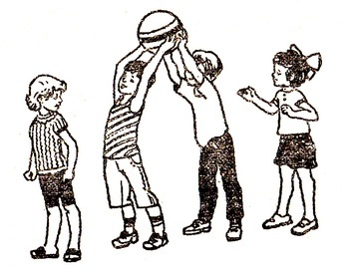
Станция 1. «Гонка мячей»
Команды строятся в колонны по росту. По сигналу впередистоящий берет в руки мяч и между ног передает ему сзади стоящему. Тот в свою очередь передаем мяч третьему и так далее. Последний передаёт мяч обратно над головой. Первый меняет мяч на другой и передаёт его слева, последний возвращает мяч справа. Игра продолжается до тех пор, пока все мячи не обойдут игроков в колоннах, чередуя направление передачи: СНИЗУ-СВЕРХУ, СЛЕВА-СПРАВА.
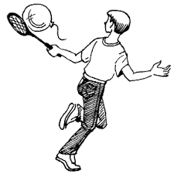
Станция 2. «Ракетка»
Команды строятся в колонны у линии старта, в руках ракетки от бадминтона и резиновые мячи. По сигналу игроках необходимо пронести мяч на ракетке до стойки-конуса, обойти её, вернуться к команде и передать эстафету следующему. Побеждает та команда, которая первая закончит эстафету.

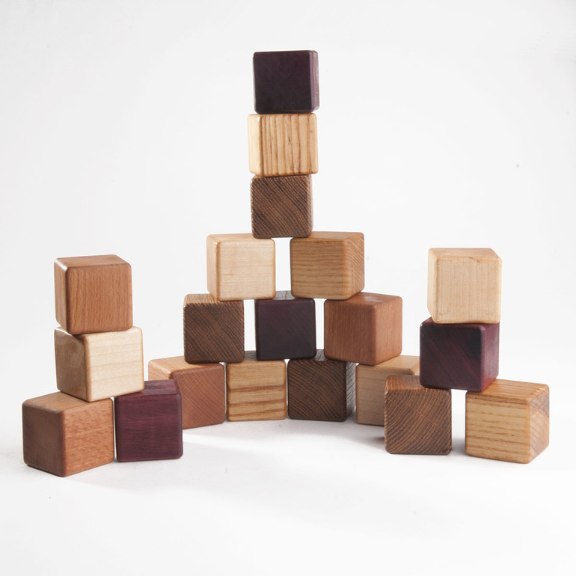
Станция 3. «Башня»
Участникам необходимо построить башню из кубиков. Каждый участник по очереди берет на старте кубик, добегает до линии финиша – ставит кубик на другой кубик, таким образом, строит башню. Построить башню нужно как можно выше. Если кубики из башни упадут – подбирать их нельзя. Сколько кубиков будет в башне, столько баллов получает команда.
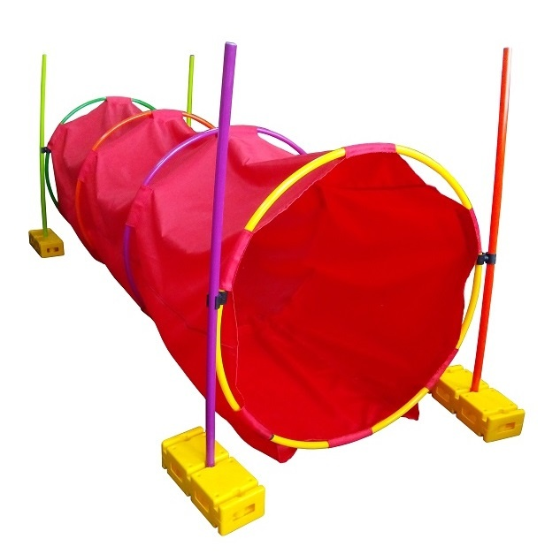
Станция 4. «Туннель»
Команды стоят на линии старта в колоннах. Перед ними барьеры, маты, на матах туннели с обручами, которые держать помощники. Далее стоит стойка-конус. По сигналу игрок бежит, перепрыгивает, перешагивает через барьер, выполняет кувырок вперёд, пролезает через обруч с мешком, оббегает фишку и возвращается в команду, передаёт эстафету следующему. Затем задание выполняет второй, третий и т. д. Побеждает команда первой закончившая эстафету.
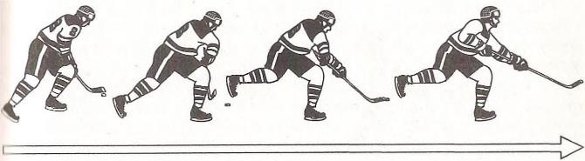
Станция 5. «Змейка»
Команды строятся в колонны у линии старта, в руках у первых клюшки, возле ног резиновые мячи, впереди стойки-конусы. По сигналу нужно обвести стойки мячом, направляя его клюшкой до последней стойки и обратно, передать эстафету следующему. Побеждает та команда, которая первая закончит эстафету.
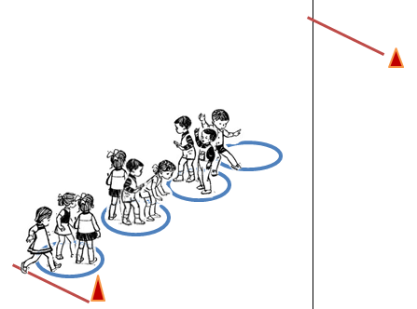
Станция 6. «Переправа»
Игроки строятся в две колонны. У первых четырёх в руках обручи. По сигналу ведущего всей команде необходимо переправиться на противоположную сторону площадки до стойки. Переступая из обруча в обруч, освобождая последний обруч и передавая его вперёд. Побеждает та команда, которая первой достигнет стойки, и окажется полностью за стойкой.

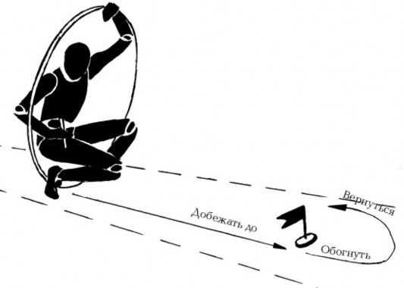
Станция 7. "Врата счастья"
Команда делится на 2 группы поровну и строится за 2мя чертами на расстоянии 5 метров от центра. В центре стоят два барьера – врата счастья. Участникам необходимо пролезть под вратами следующим образом: по сигналу один человек из правой команды бежит к вратам, пролезает в них, бежит к левой команде, хлопает по плечу другого участника, становится в конец колонны. Тот участник, которого обдали, бежит к обручу, пролезает в него, бежит к левой команде, и т.д. Время останавливается, когда правая и левая команды поменяются местами. Побеждает та команда, которая быстрее поменяется местами.

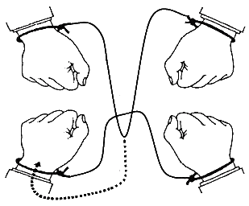
Станция 8. «Связанные одной нитью»
Нужно веревкой сшить всех членов команды. Можно продевать нить в петельки, через ремешки и т.д. Насколько хватит выдумки.

Приложение 2. Наградные номинации:
- Самый дружный класс (лучше всех прошли станцию «Гонка мячей»)
- Самый уравновешенный класс (лучше всех прошли станцию «Ракетка»)
- Самый лучший класс-строитель (лучше всех прошли станцию «Башня»)
- Самый спортивный класс (лучше всех прошли станцию «Туннель»)
- Самый ловкий класс (лучше всех прошли станцию «Змейка»)
- Самый лучший класс-проводник (лучше всех прошли станцию «Переправа»)
- Самый быстрый класс (лучше всех прошли станцию «Врата счастья»)
- Самый находчивый класс (лучше всех на станции «Связанные одной нитью»)

Награждаются все классные коллективы.

Приложение 3.
Последовательность станций у класса своя, сколько классов, столько же станций, начало движения по маршрутному листу и схеме. Баллы выставляют организаторы, работающие на станции (10 кл.). В графе рефлексия рисуем смайлики (понравилось, не понравилось, никак), отражая настроение класса после прохождения станции.

1. Здоровье – это сила!
6. Здоровье – это когда ничего не болит!

2. Здоровье – это красота!
7. Здоровье – это гибкость и стройность!

3. Здоровье – это гармония!
8. Здоровье – это когда утром просыпаешься бодрым и весёлым!

4. Здоровье – это выносливость!
9. Здоровье – это когда ты без труда можешь подняться на 5 этаж!

5. Здоровье – это когда тебе хорошо!
10. Здоровье – это когда ты с радостью выполняешь любую необходимую работу!

